**TUẦN 10 ( 1 TIẾT SỬ - 2 TIẾT ĐỊA)**

**Phần Lịch Sử**

**CHƯƠNG 3: ẤN ĐỘ TỪ THẾ KỈ VII ĐẾN GIỮA TK XIX**

**BÀI 8: VƯƠNG TRIỀU GÚP-TA (T1)**

1. **Điều kiện tự nhiên**

**Hoạt động khám phá kiến thức.**

- Nêu được nét chính về điều kiện tự nhiên của Ấn Độ

- Trình bày khái quát được sự ra đời và tình hình kinh tế, chính trị, xã hội của Ấn Độ dưới vương triều Gúp-ta.

**\* Tiến trình nghiên cứu bài học:**

- HS đọc mục 1 SGK , và trả lời câu hỏi:

*? Trình bày những nét chính về điều kiện tự nhiên Ấn Độ?*

*-Vị trí nằm ở đâu?*

*- Diện tích bao nhiêu?*

*- Tên thủ đô là gì?*

**Nội dung lưu bài*:***

- Lãnh thổ Ấn Độ thuộc khu vực Nam Á.

+ Phía bắc là dãy núi Hi-ma-lay-a

+ Phía nam: là cao nguyên Đê Can

+ Có sông Hằng và song Ấn cung cấp phù sa và nước tưới

=> Sự đa dạng về điều kiện tự nhiên đã tác động đến lịch sử Ấn Độ thời phong kiến.

1. **Tình hình kinh tế xã hội của Ấn Độ thời Gúp-ta**

**Hoạt động khám phá kiến thức.**

HS Biết được những nét chính về tình hình kinh tế xã hội của Ấn Độ thời Gúp-ta

**\* Tiến trình nghiên cứu bài học:**

HS nghiên cứu nội dung SGK tìm hiểu về các lĩnh vực sau:

**Nêu đặc điểm về:** Tình hình Chính trị; Tình hình kinh tế và Tình hình xã hội của Ấn Độ thời Gúp-ta?

**Nội dung lưu bài*:***

**a. Chính trị**

- Sau 500 năm rơi vào tình trạng phân liệt Ấn Độ được thống nhất lại dưới thời Gúp-ta vào năm 320.

- Sau khi bị người Hung Nô và một số người ở Trung Á xâm lược. Vương Quốc Gúp-ta bị chia nhỏ và kết thúc vào năm 535.

**b. Kinh tế**

- Phần lớn người dân sống bằng nghề nông

- Thương nghiệp và thủ công nghiệp (nhất là luyện kim và làm đồ trang sức) khá phát triển

**c. Xã hội**

- Chế độ đẳng cấp tiếp tục tồn tại dưới thời Gúp-ta

* **Hoạt động luyện tập**

Học sinh: Học sinh trả lời nhanh câu hỏi ( Có thể đưa ra nhiều đáp án liên tục cho đến khi có đáp án đúng ).

***Câu 1****: Ai là người thống nhất đất nước, lập ra Vương triều Gúp-ta?*

***Câu 2:*** *Nghề gì có vai trò quan trọng và được nhà nước khuyến khích phát triển ở vương triều Hồi giáo Đê-li?*

***Câu 3****: Nghề gì ở thời Gúp-ta đã đạt đến đỉnh cao so với thế giới lúc bấy giờ?* ***Câu 4*** *Chế độ xã hội nào vẫn được tiếp tục tồn tại dưới thời Gúp-ta?*

**…………………….hết……………………..**

**Phần Địa Lí, BÀI 7: BẢN ĐỒ CHÍNH TRỊ CHÂU Á**

**CÁC KHU VỰC CHÂU Á**

1. **Bản đồ chính trị các khu vực của châu Á**

**Hoạt động khám phá kiến thức.**

- Xác định được trên bản đồ chính trị các khu vực của châu Á.

**\* Tiến trình nghiên cứu bài học:**

**HS d**ựa vào hình 7.1 trang 120, em hãy kể tên và xác định vị trí, giơi hạn của các khu vực ở châu Á?

**Nhiệm vụ 2: Hoạt động của HS**

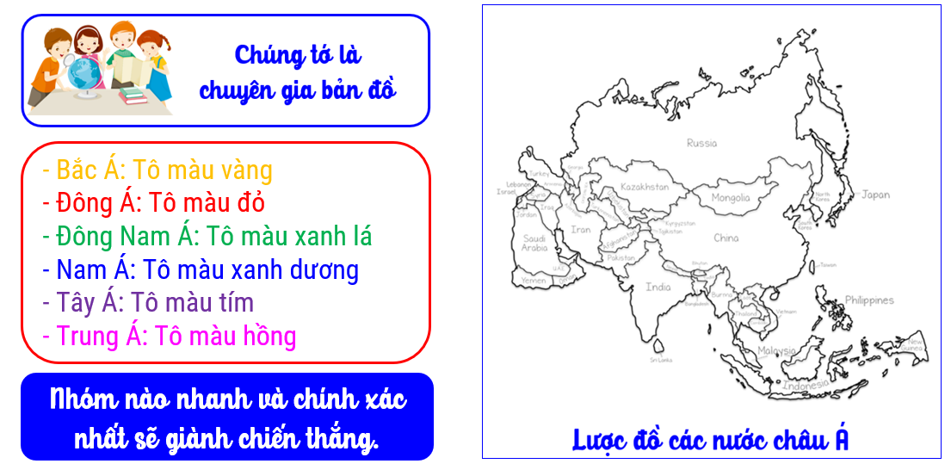

**Nội dung lưu bài*:***

|  |
| --- |
| **1. Bản đồ chính trị châu Á**  - Châu Á gồm 49 quốc gia và vùng lãnh thổ.  - Trên bản đồ chính trị, Châu Á được phân chia thành 6 khu vực: Bắc Á, Đông Á, Đông Nam Á, Nam Á, Tây Á, Trung Á. |

**2. Đặc điểm tự nhiên các khu vực thuộc châu Á**

**Hoạt động khám phá kiến thức.**

- Trình bày được đặc điểm tự nhiên của các khu vực thuộc châu Á

- Biết cách sử dụng bản đồ để nhận biết các đặc điểm tự nhiên của khu vực.

**\* Tiến trình nghiên cứu bài học:**

- Dựa vào hình 2 và thông tin trong mục 2, em hãy nêu một số đặc điểm tự nhiên của các khu vực thuộc châu Á (HS hoàn thành bảng bên dưới)

|  |  |  |  |  |  |  |
| --- | --- | --- | --- | --- | --- | --- |
| Các khu vực | Bắc Á | Trung Á | Tây Á | Nam Á | Đông Á | Đông Nam Á |
| Địa hình |  |  |  |  |  |  |
| Khí hậu |  |  |  |  |  |  |
| Sông ngòi |  |  |  |  |  |  |
| Các đới thiên nhiên |  |  |  |  |  |  |
| Cảnh quan |  |  |  |  |  |  |

HS đánh giá thuận lợi và khó khăn về tự nhiên của khu vực Đông Nam Á?

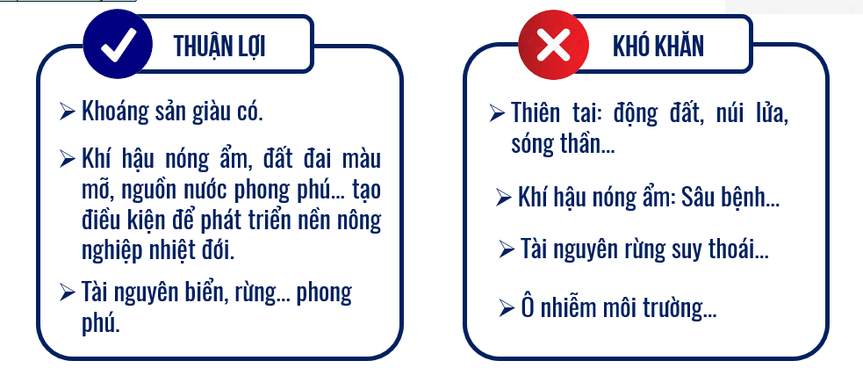

**Nội dung lưu bài*:***

|  |  |  |  |  |  |  |  |  |  |  |  |  |  |  |  |  |  |  |  |  |  |  |  |  |  |  |  |  |  |  |  |  |  |  |  |  |  |  |  |  |  |  |  |  |  |  |  |  |  |
| --- | --- | --- | --- | --- | --- | --- | --- | --- | --- | --- | --- | --- | --- | --- | --- | --- | --- | --- | --- | --- | --- | --- | --- | --- | --- | --- | --- | --- | --- | --- | --- | --- | --- | --- | --- | --- | --- | --- | --- | --- | --- | --- | --- | --- | --- | --- | --- | --- | --- |
| **2. Các khu vực thuộc châu Á**   |  |  |  |  |  |  |  | | --- | --- | --- | --- | --- | --- | --- | | **Các khu vực** | **Bắc Á** | **Trung Á** | **Tây Á** | **Đông Á** | **Nam Á** | **Đông Nam Á** | | Địa hình | Có 3 khu vực chính: Đồng bằng Tây Xi-bia, cao nguyên Trung Xi-bia, miền núi Đông và Nam Xi-bia. | Nằm ở trung tâm lục địa, không giáp biển, bị các hệ thống núi bao bọc xung quanh. | Có 3 khu vực chính: các sơn nguyên ở bán đảo A-ráp, đồng bằng Lưỡng Hà và miền núi cao. | Gồm 2 bộ phận lục địa và hải đảo.  - Phần lục địa:  + Phía tây Trung Quốc có các hệ thống núi, sơn nguyên đồ sộ và các bồn địa;  + Phía đông là các vùng đồi núi thấp xen các đồng bằng rộng lớn.  - Phần hải đảo: gồm các quần đảo và đảo. | - Địa hình bao gồm: Hệ thống núi trẻ Hi-ma-lay-a cao và đồ sộ nhất thế giới, cao nguyên Đê-can ở phía nam, sơn nguyên I-ran ở phía tây và đồng bằng Ấn - Hằng. | - Địa hình: gồm 2 bộ phận.  + Phần đất liền: gồm các dãy núi nối tiếp dãy Hi-ma-lay-a chạy dài hướng bắc - nam hoặc tây bắc - đông nam, bao quanh những khối cao nguyên thấp; đồng bằng phù sa màu mỡ tập trung ở ven biển và hạ lưu các con sông lớn.  + Phần hải đảo: là khu vực có nhiều núi lửa, động đất. | | Khí hậu | Ôn đới lục địa, lạnh giá khắc nghiệt. | Ôn đới lục địa gay gắt. Lượng mưa rất thấp | Cận nhiệt địa trung hải ở phía bắc và nhiệt đới khô ở phía nam nên khô hạn và nóng. | - Phía tây có khí hậu ôn đới lục địa khô hạn.  - Phần hải đảo và phía đông phần đất liền có khí hậu gió mùa. | Phần lớn Nam Á có khí hậu nhiệt đới gió mùa điển hình: mùa đông lạnh, khô; mùa hạ nóng, ẩm. Phía tây nam có khí hậu nhiệt đới khô, trên các khu vực núi cao có sự phân hóa theo độ cao địa hình. | - Khí hậu: xích đạo, cận xích đạo và nhiệt đới ẩm gió mùa.  + Mùa hạ nóng ẩm mưa nhiều, mùa đông khô.  + Một số khu vực có thời tiết lạnh do có gió mùa mùa đông.  + Trên các đảo và phần phía nam của lục địa có khí hậu xích đạo và cận xích đạo. | | Khoáng sản | Chủ yếu: sắt, thiếc, đồng, than đá, dầu mỏ. | Than đá, dầu mỏ, sắt, kim loại quý và kim loại màu | Khoáng sản chính là dầu mỏ, đồng, sắt, than đá,... | Các khoáng sản chính là: sắt, đồng, chì, kẽm, thiếc, than đá và dầu mỏ. | Dầu mỏ, khí tự nhiên, than đá, sắt,... | Khoáng sản phong phú: Dầu mỏ, khí tự nhiên, than đá, sắt, thiếc, đồng,... | | Sông ngòi | Nhiều sông lớn (Lê-na, I-ê-nít-xây, Ô-bi, ...) chảy từ nam lên bắc, đóng băng mùa đông, lũ vào mùa xuân. | Có 1 số con sống lớn (sông Xưa Đa-ri-a, sông A-mu Đa-ri-a). | Có 2 sông lớn là Ti-grơ và Ơ-phrát. | Có nhiều sông lớn: Trường Giang, Hoàng Hà, ... Các sông có nhiều giá trị. | Có 2 sông lớn là sông Ấn và sông Hằng, bồi đắp nên đồng bằng Ấn Hằng màu mỡ. | Mạng lưới sông tương đối dày, các sông chính: Mê Công, Mê Nam, I-ra-oa-đi, sông Hồng,... | | Đới thiên nhiên | Cực và cận cực, ôn đới. | Ôn đới và cận nhiệt | Cận nhiệt | Ôn đới và cận nhiệt | Cận nhiệt | Xích đạo và cận xích đạo. | | Cảnh quan | Chủ yếu là rừng tai-ga. Vùng giáp Bắc Băng Dương thuộc đới lạnh, thực vật chủ yếu là đài nguyên. | Chủ yếu là thảo nguyên, bán hoang mạc và hoang mạc; khu vực núi cao có rừng lá kim phát triển. | Chủ yếu là hoang mạc và bán hoang mạc. Trên vùng núi cao phát triển rừng thưa và cây bụi do khí hậu dịu mát hơn. | - Phía tây: Thảo nguyên, hoang mạc và bán hoang mạc.  - Phía đông: Thảo nguyên rừng ở phía bắc, ở giữa có rừng cận nhiệt, ở phía nam và phần hải đảo có rừng nhiệt đới ẩm. | Rừng nhiệt đới ẩm ở phía đông; xavan, hoang mạc ở phía tây; cảnh quan núi cao ở Hi-ma-lay-a. | Phần lớn là rừng nhiệt đới ẩm, phía tây có rừng rụng lá theo mùa. Trên các đảo phổ biến là rừng xích đạo ẩm và rừng gió mùa. | |

**\* Hoạt động luyện tập**

*HS sắp xếp các dữ kiện địa lí phù hợp với các khu vực ở châu Á?*

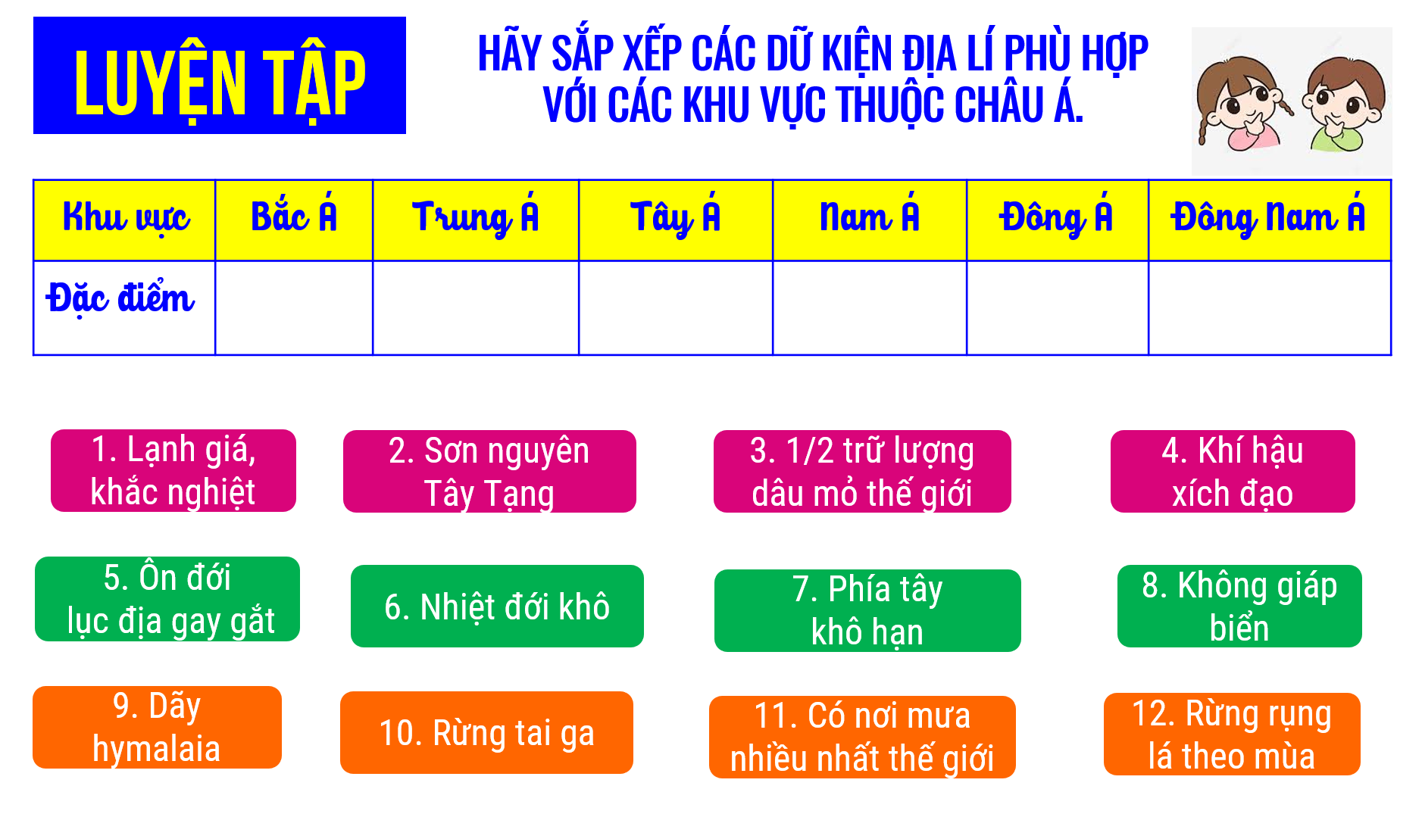

**…………………….hết……………………..**